Rickelmy Feitosa Malafaia
Bahiagocode
Relatóriode Check de Software.

Módulo | Status | Observação
Tela de Login | Aprovado | Sem erros
Cadastro de Usuários | Aprovado | Funcionamento fluido
Painel de Controle | Aprovado | Bem autoexplicativo

Relátorio

Relátorio
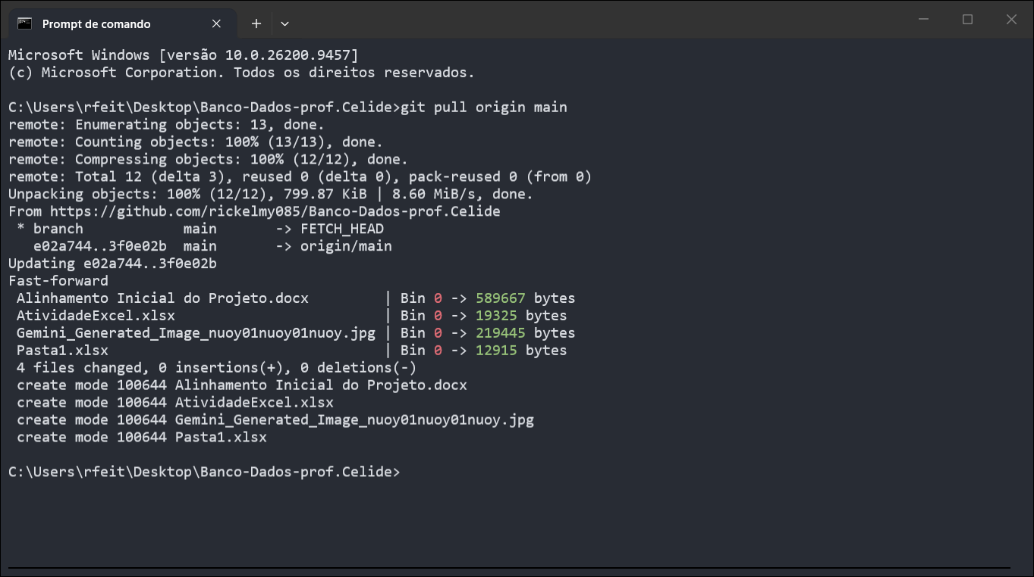
Aviso muito importante!!!
Aviso muito importante!!!



18/09/2026 14:01:28

$$A=πr^{2}$$

